На основу члана 46. Закона о локалној самоуправи („Службени гласник РС“, број 129/2007 и 83/2014), члана 57. Статута општине Гаџин Хан ( „Службени лист града Ниша Ниша“ бр.63/2008, 31/2011, 46/2012 и 36/2013) и члана 3. Одлуке о општинском већу општине Гаџин Хан ( „ Службени лист града Ниша“, бр.83/2008),
Општинско веће општине Гаџин Хан на 120. седници одржаној 11. децембра 2015. године, УТВРЂУЈЕ

ПРЕДЛОГ
Одлуке о усвајању локалног акционог плана запошљавања општине Гађин Хан за 2016. годину

УТВРЂУЈЕ СЕ ПРЕДЛОГ Одлуке о усвајању локалног акционог плана запошљавања општине Гађин Хан за 2016. годину, те исти проследити Скупштини општине Гаџин Хан на доношење.

Број:06-10-612/15-III
У Гаџином Ханa, дана 11. децембара 2015. године

ОПШТИНСКО ВЕЋЕ ОПШТИНЕ ГАЏИН ХАН

ПРЕДСЕДНИК
Саша Ђорђевић

Локални акциони план запошљавања
општине Гаџин Хан за 2016.годину

Децембар 2015.године
САДРЖАЈ

- УВОД

- ПРОФИЛ ОПШТИНЕ ГАЏИН ХАН
- Административни и географски положај
- Геостратешки положај
- Историјски подаци
- Становништво, образовање и квалитет живота
- Локална самоуправа
- Интернет презентација
- Економски развој
- Пољопривреда
- Туризам
- Заштита животне средине
- СТАЊЕ НА ТРЖИШТУ РАДА
- Сива економија
- Правни и институционални оквир
- SWOT анализа
- Мере активне политике запошљавања које спроводи НСЗ
- ЦИЉЕВИ И ПРИОРИТЕТИ ПОЛИТИКЕ ЗАПОШЉАВАЊА
- ПРОГРАМИ И МЕРЕ АКТИВНЕ ПОЛИТИКЕ ЗАПОШЉАВАЊА НА
ТЕРИТОРИЈИ ОПШТИНЕ ГАЏИН ХАН
- Субвенције за самозапошљавање
- Јавни радови
- Стручна пракса код приватног послодавца
- СРЕДСТВА

Увод

Израда Локалног акционог плана запошљавања за 2016. годину представља систематски приступ општине Гаџин Хан у решавању проблема незапослености.
Акциони план запошљавања базира се на Националном акционом плану запошљавања за 2016. годину који је основни инструмент за спровођење Акционог плана запошљавања за 2016. годину. Овим стратешким документом дефинисани су приоритетни циљеви запошљавања у 2016. години и утврђени програми и мере које ће се реализовати.

На овај начин општина жели да задржи број запослених лица и да створи услове за повећање броја нових радних места у овој и наредним годинама активном политиком економског развоја.
Стопа незапослености у нашој општини је алармантна. Због тога Локални акциони план запошљавања представља важан инструмент за решавање овог проблема.
Приоритети ЛАПЗ у 2016. години првенствено су усмерени на улагање у људски капитал, подстицање социјалне инклузије на тржишту рада и отварање нових радних места. У том смислу, уважавајући смернице и препоруке европске политике запошљавања, приоритети политике запошљавања у РС у 2016. години јесу:
- Побољшање услова на тржишту рада и унапређење институција тржишта рада,
- Подстицање запошљавања и укључивања теже запошљивих лица на тржиште рада и подршку регионалној и локалној политици запошљавања,
- Унапређење квалитета радне снаге и улагање у људски капитал.

Приоритети политике запошљавања у 2016. години произишли су из реалних потреба и део су стратешких опредељења и средњорочних циљева, тако да неће бити у потпуности реализовани у 2016. години. Ипак, неопходно је започети са реализацијом активности које се на њих односе како би се у наредним годинама достигли жељени резултати.

ПРОФИЛ ОПШТИНЕ ГАЏИН ХАН
Административни и географски положај
Општина Гаџин Хан је општина Нишавског округа у Србији. На северу се граничи са општином Бела Паланка и градом Нишем, на југоистоку општином Бабушница, на југу су општине Власотинце и Лесковац, а на западу са општином Дољевац. Општина заузима површину од 325 км² (од чега на пољопривредну површину отпада 18.201 ха, а на шумску 10.610 ха). Према последњем попису становништва из 2011. године у општини живи 8.357 становника. Општина Гаџин Хан обухвата 34 насељена места.
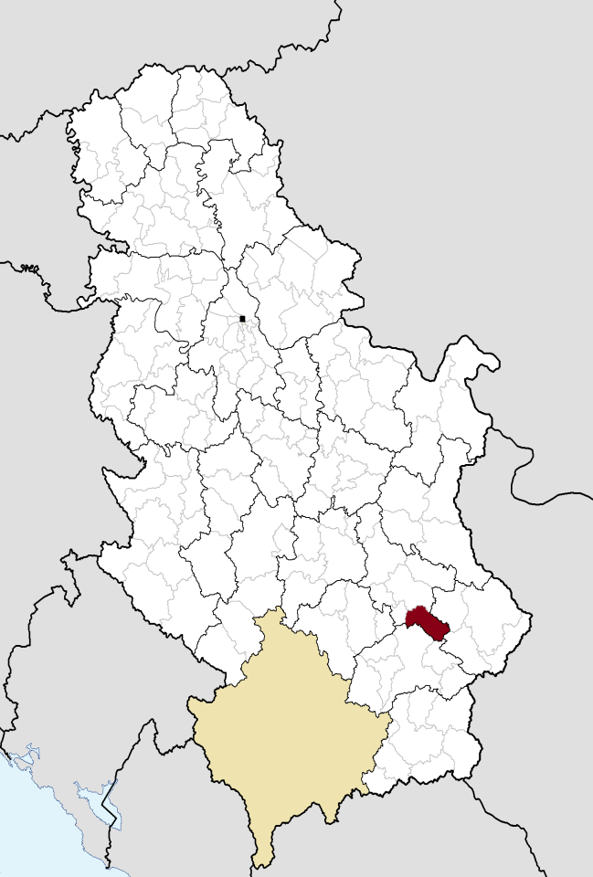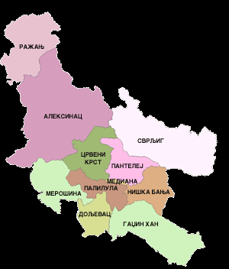

Слика 1: Географска карта Србије Слика 2: Положај општине Гаџин Хан у
са ознаком општине Гаџин Хан Нишавском округу

Подручје општине Гаџин Хан припада простору Југоисточне Србије, која припада централној зони Балканског полуострва коју је одредио Јован Цвијић још 1924. године. Област Гаџин Хан лежи између Суве планине, Бабичке Горе и Селичевице и највећим делом се поклапа са подручјем општине Гаџин Хан.
Својом територијом општина Гаџин Хан излази у Поморавље, на реку Јужну Мораву и на аутопут Ниш – Скопље, тј. КОРИДОР X. Пошто је ограничено трима планинама и реком Јужном Моравом, подручје Гаџин Хан има низине на само 200 м надморске висине, а поједини његови терени се подижу и до 1.808 м надморске висине. Низијски део је незнатан, па се зато може рећи да је општина Гаџин Хан брдско-планинско подручје, у коме се брежуљци смењују са брдима, а ова са планинским странама и гребенима.
Гаџин Хан има умерено-континенталну климу у нижој зони, док на Сувој планини и Бабичкој гори она задобија карактеристике субпланинске и планинске климе. У Горњем Заплању преовладава нешто оштрија умерено-континентална клима, док је у Доњем Заплању она нешто блажа. Дужина периода без мразева износи 230 дана у Нишу и околини, а то је највећи број дана у Србији по том критеријуму (изузев Неготина). Климатске карактеристике Заплања имају предност у виноградарској производњи и у производњи семена и дувана, те јагодичастог воћа. Летњи месеци (јун, јул, август и септембар) су изразито топли што је повољна околност за производњу пољопривредних култура. Клима у Заплању погодна је за ратарске културе као и друге културе које траже сува и топла лета. Међутим, Гаџин Хан је по традицији и могућностима које пружа природа предодређен и за сточарство. Тако се будућност Заплања види у производњи здраве хране.
Општина Гаџин Хан обухвата 34 насељена места. Насељена места општине Гаџин Хан су дата посредством следеће табеле:

Насељено место | Укупно пописана лица | Укупан број становника | Лица у иностранству | Укупан број домаћинства
- Велики Вртоп | 225 | 218 | - | 109
- Велики Крчимир | 335 | 333 | 3 | 179
- Виландрица | 149 | 148 | 3 | 59
- Гаре | 39 | 39 | - | 24
- Гаџин Хан | 1263 | 1209 | 23 | 468
- Горње Власе | 128 | 95 | - | 59
- Горње Драговље | 346 | 327 | 3 | 167
- Горњи Барбеш | 451 | 408 | - | 190
- Горњи Душник | 200 | 165 | 4 | 83
- Гркиња | 677 | 649 | 6 | 263
- Доње Драговље | 391 | 391 | - | 163
- Доњи Барбеш | 169 | 169 | - | 93
- Доњи Душник | 538 | 517 | 15 | 185
- Дуга Пољана | 66 | 25 | - | 18
- Дукат | 208 | 197 | - | 76
- Јагличје | 56 | 56 | - | 37
- Калетинац | 60 | 60 | - | 33
- Копривница | 59 | 59 | - | 32
- Краставче | 101 | 98 | 3 | 56
- Личје | 271 | 269 | - | 146
- Мали Вртоп | 130 | 122 | - | 61
- Мали Крчимир | 195 | 195 | - | 75
- Марина Кутина | 302 | 300 | 3 | 133
- Миљковац | 35 | 35 | - | 17
- Ново Село | 25 | 25 | - | 16
- Овсињинац | 148 | 148 | - | 73
- Равна Дубрава | 315 | 294 | 3 | 142
- Семче | 232 | 226 | 3 | 103
- Сопотница | 179 | 179 | - | 78
- Тасковићи | 365 | 297 | 4 | 134
- Топоница | 882 | 874 | 5 | 256
- Ћелије | 44 | 44 | - | 25
- Чагровац, | 129 | 129 | - | 70
- Шебет | 57 | 57 | - | 27
Општина  Гаџин Хан | 8770 | 8357 | 78 | 3642
Извор: попис становништва 2011.године

Геостратешки положај

Својом територијом општина Гаџин Хан излази у Поморавље, на реку Јужну Мораву и на
аутопут Ниш – Скопље, тј. КОРИДОР 10. Преко територије општине пролазе два регионална путна правца. Локална путна мрежа је недовољно развијена. Гаџин Хан је повезан путем 225 са Ауто путем – 16 км. Последњих година захваљујући Министарству инфраструктуре и предузећу Путеви Србије, извршена је обнова и санација путне инфраструктуре на регионалним путним правцима IIА реда 224 и 225 .

Историјски подаци

У срцу Заплања налази се општина Гаџин Хан која се простире на површини од 325 км² . Заплањци или становници Заплања су планинци а живе за или иза планине и називају се Заплањци. Гаџин Хан се некада звао Прокопова Кутина. Кутина је била у долини источно од садашњег центра. Постоје две легенде о именима ових села. Једна је о браћи Емину и Драшку Прокопу и сестри Марији. Друга легенда се односи на Гаџин Хан. Легенда говори да је пут који иде из правца Ниша у правцу Бабушнице прокопан, па се место називало Прокопана Кутина или Прокопова Кутина. Трагови овог пута постоје и данас.
Када су око 1850.године браћа Станко и Стојан дошли у Прокопану или Прокопову Кутину саградили хан. Један од браће Станко, имао је надимак Гаџа, па су сви говорили да иду у Гаџин Хан. До 1944. Место се званично називало Прокопова Кутина, а од 1944. носи данашњи назив Гаџин Хан.

Становништво, образовање и квалитет живота
Гаџин Хан, једна од једанаест општина Нишавског управног округа и простире се на површини од 325 км². Подручје Општине има 34 насеља, у којима према попису становништва из 2011. године, живи 8.357 становника. По попису 2002.године број становника је био 10.667, а 1991.године 12.990 становника.
Као што је већ истакнуто, општина Гаџин Хан има велики проблем са одливом становништва са једне стране, односо са великим бројем старачких домаћинстава са друге стране.
Подаци о учешћу радног контигента у укупном становништву показују тенденцију пада, односно да на територији Општине има све мање радно способног становништва. Миграције се више не односе само на село-град, већ се становништво исељава у веће административне и економски развијене центре.
Образовна структура је такође изузетно лоша и неопходно је подстицати више и високо образовање становника општине Гаџин Хан.
Неусклађеност образовне структуре са напорима општине за развој сектора МСПП и не постојање средње школе на територији општине су све отежавајући фактори за унапређење квалитета живота у општини Гаџин Хан.
Општина Гаџин Хан убраја се у старе општине с обзиром да више од половине становника, односно 56% припада старосним групама од 50 године па надаље. Природни прираштај је негативан, и на 1.000 становника износи -18,7%, док контигент становништва до 20 година чини свега 15,4 % укупног становништва.

Становништво према националној припадности
 | Укупно | Срби | Бугари | Југословени | Македонци | Муслимани | Роми | Руси | Русини | Словенци | Украјинци | Хрвати | Црногорци | Не желе да се изјасне | Непознато
Укупно | 8389 | 7972 | 3 | 2 | 3 | 1 | 260 | 3 | 1 | 1 | 1 | 4 | 3 | 100 | 35
Мушкарци | 4288 | 4098 | 1 | 2 |  |  | 123 | 1 |  |  |  | 1 |  | 47 | 15
Жене | 4101 | 3874 | 2 |  | 3 | 1 | 137 | 2 | 1 | 1 | 1 | 3 | 3 | 53 | 10
Извор: Републички завод за статистику

Локална самоуправа

СО Гаџин Хан има 33 одборника. У саставу СО Гаџин Хан заступљено је укупно 5 изборних листа.
Стална радна тела Скупштине општине Гаџин Хан су:
- Административно мандатна комисија,
- Комисија за прописе, представке и предлоге.
- Савет за развој, финансије, привреду, пољопривреду и јавне службе,
- Савет за месну самоуправу
- Савет за омладину, спорт, културу и верска питања

Општинско веће чине: Председник Општине, заменик председника Општине, као и 5 чланова Општинског већа.
Буџет општине Гаџин Хан у последњих неколико година се кретао као што је приказано посредством следеће табеле:
Година | Укупан општински приход | Укупан општински расход
2009. | 149320000 | 150065000
2010. | 163468000 | 157249000
2011. | 166559881 | 167603590
2012. | 200279000 | 201713000
2013. | 302740000 | 295622000
2014. | 261948000 | 251227000
Извор: Локална самоуправа 2015. год.

Интернет презентација

Општина Гаџин Хан има своју званичну Интернет презентацију на адреси: www.gadzinhan.rs. На њој се могу наћи основни подаци о самој општини, локалној самоуправи, привреди, јавним предузећима и установама, култури, образовању, и др. На презентацији се могу наћи и најновије вести од значаја за општину и преузети релевантни документи, а пре свега Статут општине и буџет.

Економски развој

Економски развој општине Гаџин Хан првенствено је базиран на развоју МСП и предузетништва у области пољопривреде, туризма и прерађивачке делатности.
Иако подаци о уделу појединих сектора посматрано према броју запослених показују да је највећи број запослен у прерађивачкој индустрији мора се узети у обзир да су ово подаци само о привредним друштвима. Број регистрованих сеоских газдинстава овде није узет у обзир. Такође није узет у обзир ни број власника самосталних занатских радњи, као и њихови запослени. Када се ови подаци узму у обзир, дати индикатор се односи само на укупно 37,40% запослених.
62,60% запослених ради као приватни предузетници или су код њих запослени.
Структура сектора приватних предузетника показује да се они претежно баве услужним делатностима и да имају велику флексибилност ка тржишним променама.
На основу ових показатеља види се да, иако просечна бруто зарада показује номинали раст, када се упореди са Републичким просеком показују се велике осцилације. Велики пад је био 2004. године када је са 62,51% она пала на свега 52,86%. Ово је била последица транзиције и приватизације појединих друштвених предузећа која је довела како до отпуштања радне снаге, а тиме и до смањења укупних зарада.
На подручју општине Гаџин Хан регистровано је 84 приватних предузећа и 701 радња.
Међутим, разменом искустава са најразличитијим профилом интересних субјеката, постигнута је општа сагласност да су заправо природна добра којима располаже овај простор главни адут око кога ће се догађати надолазећи развојни и инвестицијски процес. Та природна добра до сада нису ни пољопривредно ни туристички вреднована нити значајније експлоатисана. То се није догодило мање због тржишних, а више због општих политичких ограничења у којима се општина нашла у последњих двадесетак година.
Не треба сметнути с ума ни чињеницу да се у последњих пет до шест година, када су се у Србији отворили озбиљнији инвестициони процеси на пољу пољопривреде и туризма, није појавио/појавили јаки субјекти с претензијама ширења и развоја значајније пољопривредне, туристичке и/или хотелске структуре у општини. Интерес постоји само на пољу некретнина, а с обзиром да су земљишта и некретнине још увек јефтине, дошло је до одређених мањих активности, које међутим не могу битније пореметити стабилност тржишта. Према томе, на овом подручју, као уосталом у Србији у целини, нема значајнијих МСПП, како у пољопривреди тако и у туризму, који би могли покренути развој овог подручја.

Од институционалне подршке сектору малих и средњих предузећа све присутне институције су републичког или регионалног карактера. Од значајних регионалних институција територију општине Гаџин Хан покривају следеће институције са седиштем у Нишу:
- Регионална агенција за развој МСП и предузетништва – ова агенција је део Републичке мреже за подршку сектору МСПП. Она пружа директне услуге МСПП сектору и то у следећим областима: информисање, консалтинг, едукација, промоција и др.
- Регионална привредна комора Ниш – она је део коморског система Србије.

Пољопривреда

Подручје општине Гаџин Хан према квалитету земљишта и климатских услова погодно је за развој пољопривреде, а посебно за гајење јагодичастог воћа (јагода, малина, купина и вишања), кукуруза, ситнолиснатог дувана, а посебне услове има за развој сточарства, јер 37,2% укупног пољопривредног земљишта је под ливадама и пашњацима. Значајно је напоменути да је Сува планина, која већинским делом припада подручју општине Гаџин Хан, имала највећи број оваца у старој Југославији.

Укупна површина територије општине Гаџин Хан износи 325 км² од чега на пољопривредну површину отпада 18.201 ха, а на шумску 10.610 ха. По подацима Републичког завода за статистику Општина располаже са 17.577 ха коришћених пољоприврених површина (пољопривредна друштва, задруге и породична газдинства). Од овог броја хектара у породичним газдинствима је 14.816 ха, односно 84,30% од укупно коришћених пољопривредних површина.

Структура коришћења пољопривредног земљишта
 | Жито | Повртарство | Крмно биље | Воћњаци | Виногради | Ливаде | Пашњаци
ха | 3.837 | 1.168 | 3.419 | 1.200 | 270 | 2.029 | 4.959

Као што се из предходне табеле и графика види, највећи део пољопривредног земљишта се користи као пашњаци и за узгој жита, а затим за крмно биље.
Већ на основу структуре коришћења земљишта јасно је да је сточарство доминантна пољопривредна делатност у општини Гаџин Хан.
Пшеница и кукуруз се гаје искључиво на приватним пољопривредним газдинствима и по подацима Републичког завода за статистику остварени приноси у 2007. год. су:

 | Просечан принос пшенице (кг/ха) | Просечан принос кукуруза у (кг/ха)
Република Србија | 3.060 | 3.037
Нишавски округ | 1.883 | 1.210
Општина Гаџин Хан | 2.110 | 1.130

По приносима пшенице, пољопривредници општине Гаџин Хан имају боље резултате него што је просек нишавског округа, али су и даље далеко испод просека Републике.
Повртарство није довољно промовисано у општини Гаџин Хан, па су и приноси релативно ниски. Једине две културе које Републички завод за статистику евидентира су пасуљ и кромпир.

 | Пасуљ  (кг/ха) | Кромпир  (кг/ха)
Република Србија | 947
Нишавски округ | 546 | 6.080
Општина Гаџин Хан | 216 | 3.986
Повртарску производњу је неопходно јаче промовисати, едуковати пољопривреднике, урадити анализу земљишта како би се установило да ли пољопривредницима треба предложити промену сетвене структуре и њихов озбиљнији прелазак на производњу поврћа, у циљу стварања основе за развој прерађивачких МСП.
Иако постоје одлични географски, климатски услови за развој воћарства, приноси и даље нису задовољавајући, те и сама зарада искључиво зависи од тржишних кретања, без великог утицаја самих призвођача. У наредном периоду неопходно је развити већу подршку развој МСП у преради воћарских и виноградарских производа.
Републички завод за статистику води податке о јабукама, шљивама и виноградима.

 | Јабуке  (кг/1 стабло) | Шљиве (кг/1стабло) | Виногради (кг/1чокот)
Република Србија | 16,3 | 16,2 | 1,1
Нишавски округ | 11,6 | 8,9 | 0,8
Општина Гаџин Хан | 7,4 | 6,0 | 0,5

Сточарство је веома важна област пољопривреде, из које се добијају висококвалитетне животне намирнице и други производи, који представљају важне сировине за већи број индустријских грана и домаћу радиност (месо, млеко, јаја, маст, мед, сировине за индустрију одеће и обуће, вуна, кожа, крзно, перје итд.). С друге стране, из сточарства се као споредни производ у биљну производњу враћа стајњак, веома битно средство за одржавање структуре и плодности земљишта.Што се сточарства тиче у општини Гаџин Хан подаци показују да је Општина која је некада била лидер у сточарској производњи на републичком нивоу сада не може да достигне ни просек Округа.

 | Број говеда  (на 100 ха пољ. пов.) | Број свиња  (на 100 ха пољ. пов.) | Број оваца  (на 100 ха пољ. пов.)
Република Србија | 22 | 76 | 32
Нишавски округ | 16 | 55 | 18
Општина Гаџин Хан | 14 | 27 | 9

Туризам

Основне карактеристике туристичког промета подручја Општине Гаџин Хан – Заплања су следеће:
- Може се напоменути да између 2.000 и 3.000 излетника и ловаца дође на хајку на вукове у фебруару и летњи и зимски успон на Трем;
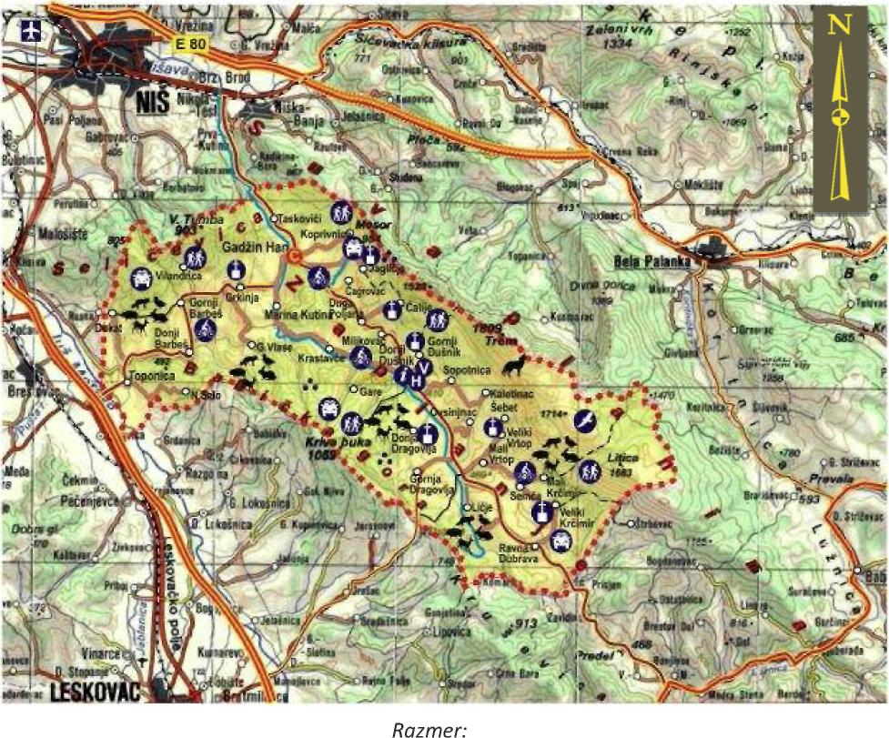
Карта: Туристичке атракције на простору туристичке дестинације „Заплање“

Заштита животне средине

Општина Гаџин Хан као основу свог економског развоја и развоја МСП и предузетнишва сматра пре свега развој пољопривреде и развој туризма. Из тих разлога заштита животне средине игра пресудну улогу у економском развоју општине.
Систематска мерења и редовно праћење стања су неопходни како би се постигли жељени циљеви унапређења раста и развоја МСП и предузетништва.
Тренутна ситуација показује да општина Гаџин Хан иако поседује План интегрисаног управљања комуналним отпадом, још увек није развила добар систем праћења еколошких фактора на својој територији.
Због нејасноћа око реализације пројекта управљања комуналним отпадом, још увек недефинисане локације око изградње регионалне депоније Ниш, као и још многих других детаља предвиђа се да се један део простора уреди у сврху прикупљања отпада и то у атару села Горњег Власа.
Превасходно ће се ићи на солуцију одвожења комуналног отпада на Нишку депонију, јер количину смећа, број становника који се предвиђа и још многих других чињеница утицаће на даљи ток око тога да ли ће планирана локација заиста бити у функцији третмана отпада или ће општина Гаџин Хан све количине »извозити« на локацију ван њеног подручја.
Морфолошки састав комуналног отпада за Гаџин Хан дат је на слећим табелама (урађен је према подацима ЈП Дирекција за изградњу и комуналне делатности Гаџин Хан.

Р.бр. | Тип отпада | Удео у укупној количини (%)
 |  | Урбана насеља | Сеоска насеља
1 | Органске материје | 23,00 | 30,00
2 | Папир | 14,00 | 8,00
3 | Текстил | 4,0 | 10,00
4 | Метал | 1,00 | 3,00
5 | Пластика | 18,00 | 15,00
6 | Гума | 1,00 | 7,00
7 | Стакло | 3,00 | 2,00

- СТАЊЕ НА ТРЖИШТУ РАДА
Као што је већ раније наглашено, Општина Гаџин Хан убраја се у старе општине с обзиром да више од половине становника: 56%, припада старосним групама од 50 године па надаље, да природног прираштаја нема: на 1000 становника износи -18,7%, док контигент становништва до 20 година чини свега 15,4 % укупног становништва.

 | Укупно | Становништво са |  |  | Учешће становништва са
 |  | средњом школом | вишом школом | високом школом | средњом школом (%) | вишом школом (%) | високом школом (%)
Република Србија | 7.498001 | 2.596.348 | 285.056 | 411.944 | 34,63 | 3,80 | 5,49
Нишавски округ | 381.757 | 125.313 | 14.659 | 23.131 | 32,83 | 3,84 | 6,06
Општина  Гаџин Хан | 8770 | 2.144 | 141 | 63 | 20,49 | 1,35 | 0,60

Активно становништво
година | Активно становништво | Лица са личним примањем | Издржавано становништво
2011 | 3740 | 2237 | 1082
2012 | 3700 | 2220 | 1100
2015 | 4100 | 2364 | 1736

Извор: Републички завод за статистику
Број незапослених : 1736
Стопа незапослености: 42,8%

Незапослени по полу и степену стручне спреме у месецу октобру 2015.године
Степен стручне спреме | Број незапослених
 | укупно | Жене
I | 410 | 164
II | 24 | 10
III | 433 | 147
IV | 303 | 147
V | 15 | 2
VI-1 | 15 | 7
VI-2 | 15 |  | 7
VII-1 | 25 |  | 12
VII-2 | 0 |  | 0
VIII | 0 |  | 0
укупно | 1240 |  | 496

Извор: Национална служба за запошљавање

Графикон: Незапослена лица по општинама и степену стручне спреме
на крају октобра 2015.године
Извор: Национална служба за запошљавање

Преглед броја незапослених лица по полу и годинама старости у месецу октобру 2015. године
Године старости | Укупно | жене
15-19 | 40 | 14
20-24 | 133 | 65
25-29 | 135 | 60
30-34 | 125 | 55
35-39 | 107 | 54
40-44 | 147 | 70
45-49 | 164 | 68
50-54 | 167 | 65
55-59 | 156 | 40
60-64 | 66 | 5
65 и више година | 0 | 0
укупно | 1240 | 496

Извор: Национална служба за запошљавање

Графикон: Незапослена лица по старости и полу у месецу
октобру 2014.године
Извор: Национална служба за запошљавање

Графикон: Незапослена лица према трајању незапослености и полу у месецу октобру 2015. Године
Извор: Национална служба за запошљавање

Незапослена лица, запошљавање и одлив са евиденције у 2015. години
Nišavski okrug
Mesec 2015. | Nezaposlena lica |  | Zapošljavanje | Zapošljavanje sa evidencije | Brisani sa evidencije | Prestanak vodjenja evidencije | Ukupan odliv sa evidencije
I | 51.577 |  | 4.239 | 690 | 1.289 | 1.408 | 2.697
II | 51.283 |  | 3.880 | 881 | 1.494 | 1.597 | 3.091
III | 51.241 |  | 4.364 | 1.117 | 1.468 | 2.013 | 3.481
IV | 50.502 |  | 4.501 | 1.133 | 1.632 | 2.322 | 3.954
V | 49.953 |  | 4.343 | 1.232 | 1.439 | 2.250 | 3.689
VI | 49.357 |  | 4.038 | 1.123 | 1.501 | 2.595 | 4.096
VII | 48.373 |  | 7.154 | 1.661 | 1.943 | 2.318 | 4.261
VIII | 48.270 |  | 5.762 | 1.030 | 1.681 | 1.671 | 3.352
IX | 48.293 |  | 1.916 | 619 | 1.812 | 1.587 | 3.399
X | 46.722 |  | 13.261 | 3.262 | 1.811 | 3.365 | 5.176
UKUPNO |  |  | 53.458 | 12.748 | 16.070 | 21.126 | 37.196
Извор: Национална служба за запошљавање

Сива економија

Рад у сивој економији у РС повезује се са ниским зарадама, сиромаштвом и угроженошћу. Од укупног броја запослених који су испод границе сиромаштва, преко 70% их је радило у сивој економији. Код послодаваца који послују у сивој економији највише се запошљавају на радним местима помоћне и неквалификоване радне снаге. Стопа рада на црно код младих креће се око 55%, углавном због недостатка посла у формалној економији. Рад на црно који је распрострањен међу младима опада са вишим старосним добом и стицањем радног искуства, а не често због обезбеђења голе егзистенције породице укључење у овакав посао не подразумева степен образовања.

Правни и институционални оквир

У мају 2009. године усвојена су два нова закона у области запошљавања, и то: Закон о запошљавању и осигурању за случај незапослености („Службени гласник РС”, број 36/09 и 88/2010) и Закон о професионалној рехабилитацији и запошљавању особа са ивалидитетом („Службени гласник РС”, број 36/09 и 32/2013).
Нови Закон о запошљавању и осигурању за случај незапослености усаглашен је са начелима и стандардима политике запошљавања Европске уније (ЕУ) и конвенцијама Међународне организације рада (МОР). Нови закон обезбеђује садржајан и флексибилан законски оквир за планирање и спровођење активне политике запошљавања, нарочито у адекватном регулисању смисла, улоге и садржине програма активне политике запошљавања, флексибилно дефинисаним мерама активне политике запошљавања, увођењу обавезних индивидуалних планова запошљавања (осим у ограниченом изузетку), регулисању носилаца послова запошљавања, дефинисању акта којим се уређује планирани учинак Националне службе за запошљавање, као и успостављање система за праћење и оцену активне политике запошљавања.

SWOT анализа – процена ризика и потенцијала тржишта рада

СНАГЕ | СЛАБОСТИ
- Добар геостратешки положај  - Конкурентана цена радне снаге  - Постојање стратегије одрживог развоја општине  - Постојање Савета за запошљавање  - Постојањ услова за развој органске производње као основе за развој прерађивачке индустрије  - Општина је фискално конкурентна окружењу  - Постојање великих површина слободног грађевинског земљишта за изградњу различитих објеката за потребе сектора МСПП | - Недостатак средства за инвестиције  - Лоше стање привреде  - Недовољна стимулација за отварање нових радних места  - Демографско старење становништва ( село-град, већи центри )  - Неповољна образовна структура становништва  - Непостојање адекватних институција и организација за обуку и едукацију предузетника  - Непостојање филијале неке од банака  - Разуђеност општине
ШАНСЕ | ПРЕТЊЕ
- Национални и интернационални програми за подршку развоју МСПП  - Развој пољопривреде  - Развој туризма  - Поједностављење процедура за започињање приватног бизниса | - Одлив кадрова  - Постојање конкурентнијих већих, развијенијих, суседних општина и градова Нишавског округа  - Смањење броја радних места  - Високи трошкови увођења нових технологија, високе стопе пореза и доприноса на плате

- Програм мере активне политике запошљавања које спроводи Национална служба за запошљавање

Програми и мере активне политике запошљавања утврђени националним акционим планом запошљавања које ће током 2016. години спроводити НСЗ, реализују се у складу са Законом о запошљавању и осигурању за случај незапослености, Законом о професионалној рехабилитацији и запошљавању особа са инвалидитетом и правилима о контроли државне помоћи. Селекција лица са евиденције НСЗ за укључивање у мере активне политике запошљавања врши се у складу са Упутством о условима за укључивање незапосленог у мере активне политике запошљавања („Службени гласник РС”, број 97/09).

Програми и мере активне политике запошљавања који ће се у циљу подстицања запошљавања у 2016. години реализовати су:
1.Посредовање у запошљавању лица која траже запослење
2.Професионална оријентација и саветовање о планирању каријере
3.Субвенције за запошљавање незапослених лица из категорије теже запошљивих
4.Подршка самозапошљавању
5.Додатно образовање и обука
6.Подстицаји за запошљавање корисника новчане накнаде
7.Подстицаји за запошљавање корисника новчане социјалне помоћи
8.Јавни радови
9.Мере активне политике запошљавања за особе са инвалидитетом
9.1. Субвенција зараде за особе са инвалидитетом без радног искуства
9.2.Рефундација трошкова прилагођавања радног места за запошљавање
особа са инвалидитетом
10. Суфинансирање програма или мера активне политике запошљавања предвиђених локалним акционим плановима запошљавања средствима из републичког буџета (по захтеву аутономне покрајине или јединице локалне самоуправе)
11. Пакети услуга за незапослена лица која имају приоритет за укључивање у мере активне политике запошљавања
11.1.Пакет услуга за вишкове запослених
11.2.Пакет услуга за младе
11.3.Пакет услуга за лица без квалификација, нискоквалификованe и дугорочно незапослене
11.4.Пакет услуга за особе са инвалидитетом
12. Учешће у реализацији пројеката

- Суфинансирање програма или мера активне политике запошљавања предвиђених локалним акционим плановима запошљавања средствима из републичког буџета (по захтеву аутономне покрајине или јединице локалне самоуправе)

Аутономна покрајина односно јединица локалне самоуправе, може до 29. фебруара 2016. године, преко надлежне филијале НСЗ, поднети министарству надлежном за послове запошљавања захтев за учешће у финансирању програма или мера активне политике запошљавања.
У 2016. години одобраваће се учешће у финансирању програма или мера активне политике запошљавања, и то:
- јавни радови,
- програм стручне праксе,
- програм стицања практичних знања,
- субвенције за запошљавање незапослених лица из категорије теже запошљивих.
Услов за одобравање учешћа у финансирању програма или мера активне политике запошљавања је да аутономна покрајина односно јединица локалне самоуправе има:
- формиран локални савет за запошљавање,
- донет локални акциони план запошљавања (ЛАПЗ),
- обезбеђено више од половине потребних средстава за финансирање одређеног програма или мере. Изузетно, уколико се ради о неразвијеној јединици локалне самоуправе, министар надлежан за послове запошљавања, у складу са Законом о запошљавању и осигурању за случај незапослености („Службени гласник РС”, бр. 36/09, 88/10 и 38/15) може одобрити учешће у финансирању и кад је обезбеђено мање од половине потребних средстава;
- усклађене програме и мере са приоритетима и циљевима локалног економског развоја и локалног тржишта рада.
Критеријуми на основу којих се одобрава учешће у финансирању програма или мера су:
- степен развијености јединице локалне самоуправе,
- индикатори локалног тржишта рада,
- предвиђени ефекат програма или мера и економска оправданост.
Приоритет за учешће у финансирању програма или мера активне политике запошљавања у 2016. години имају:
- захтеви поднети од стране неразвијених јединица локалне самоуправе – утврђене у складу са посебним прописом Владе, и
- захтеви поднети од стране јединица локалних самоуправа које су формирале локални савет за подручје више јединица локалних самоуправа и усвојиле заједнички план запошљавања за подручје тих јединица локалних самоуправа.
- захтеви поднети од стране јединица локалних самоуправа које су програме и мере усмериле приоритетно на вишкове запослених и кориснике новчане социјалне помоћи.
Узимајући у обзир мишљења филијала на поднете захтеве, НСЗ доставља министарству предлог за учешће у финансирању програма или мера активне политике запошљавања, у року од 30 дана од дана истека рока за подношење захтева, на основу кога министар надлежан за послове запошљавања доноси одлуку.
НСЗ и јединице локалне самоуправе обухваћене овом одлуком закључују споразуме о начину и поступку реализације програма или мера активне политике запошљавања, као и другим питањима од значаја за спровођење ове одлуке.
НСЗ ће започети реализацију одобрених захтева за учешће у финансирању програма или мера након преноса средстава из буџета Републике Србије и буџета аутономне покрајине односно јединице локалне самоуправе.
Током 2016. године наставиће се са имплементацијом програмских активности из претприступних фондова ЕУ - ИПА 2012, односно директно додељених средстава НСЗ за спровођење мера активне политике запошљавања усмерених ка ширењу мреже клубова за тражење посла, центара за информисање и професионално саветовање и самоуслужних сервиса при НСЗ и јединицама локалне самоуправе, као и сета обука незапослених лица за потребе тржишта рада, каравана за запошљавање и програма приправника.
Такође, у 2016. години очекује се почетак реализације активности из претприступних фондова ЕУ (ИПА), програмски циклус 2013. Кроз овај програмски циклус ће се НСЗ такође директно доделити средства за мере субвенције за запошљавање и самозапошљавање као и обуке за познатог послодавца и обуке за тржиште рада. Осим тога, на располагању ће бити и техничка помоћ која ће за циљ имати унапређење система планирања, спровођења и оцењивања обука за незапослене у НСЗ и система професионалне рехабилитације и запошљавања особа са инвалидитетом.

- ЦИЉЕВИ И ПРИОРИТЕТИ ПОЛИТИКЕ ЗАПОШЉАВАЊА

Подршка успостављању ефикасног, стабилног и одрживог тренда раста запослености, уз усклађивање политике запошљавања и институција тржишта рада са тековинама Европске уније (ЕУ), што представља основни циљ политике запошљавања, пружиће се кроз остваривање појединачних циљева политике запошљавања у 2016. години који су усмерени на:
- Побољшање услова на тржишту рада и унапређење институција тржишта рада,
- Подстицање запошљавања и социјалног укључивања теже запошљивих лица и подршку регионалној и локалној политици запошљавања
- Унапређење квалитета радне снаге и улагање у људски капитал.
На одређивање конкретних приоритета за деловање у оквиру овако дефинисаних циљева утичу многобројни фактори, од којих су најзначајнији:
- стање на тржишту рада на основу показатеља Анкете о радној снази,
- идентификовани кључни изазови и препреке на странама тражње за радом и понуде рада,
- друге информације о текућим и очекиваним кретањима на тржишту рада које потичу од Националне службе за запошљавање, Републичког завода за статистику.

- ПРОГРАМИ И МЕРЕ АКТИВНЕ ПОЛИТИКЕ ЗАПОШЉАВАЊА НА ТЕРИТОРИЈИ ОПШТИНЕ ГАЏИН ХАН

Мере активне политике запошљавања општине Гаџин Хан су:
- Субвенције за самозапошљавање,
- Јавни радови,
- Стручна пракса код послодавца,
- Обука за познатог послодавца Леони Прокупље

Субвенције за самозапошљавање
Подршка самозапошљавању подразумева пружање стручне помоћи, обуку из области предузетништва и субвенцију за самозапошљавање. Средства за самозапошљавање се одобравају у виду субвенције ради оснивања радње, задруге, или другог облика предузетништва, од стране незапосленог или удруживањем више незапослених, као и за оснивање привредног друштва уколико оснивач заснива у њему радни однос.

Јавни радови
Јавни радови се организују у циљу запошљавања првенствено теже запошљивих незапослених лица и незапослених у стању социјалне потребе, очувања и унапређења радних способности незапослених, као и ради остваривања одређеног друштвеног интереса.

Средства намењена за организовање јавних радова користе се за накнаду трошкова зарада незапослених лица укључених у јавне радове, трошкова спровођења јавних радова и трошкове превоза. Трошкови зараде не могу бити нижи од минималне зараде утврђене у складу са прописима о раду, а одређују се у зависности од врсте послова за који се захтева одговарајући ниво образовања и расположивих средстава за ову меру.

Стручна пракса код приватног послодавца
Овај програм подразумева оспособљавање за самосталан рад у струци без заснивања радног односа. Програм траје у складу са законом а најдуже 24 месеца.

- СРЕДСТВА
Финансирање активне политике запошљавања обавља се из средстава буџета општине Гаџин Хан, средстава поклона, донација, кредита и других извора. Потребна средства за реализацију програма и мера активне политике запошљавања у спровођење Локалног акционог плана запошљавања општине Гаџин Хан у 2016. години биће обезбеђена у буџету општине Гаџин Хан у износу од 2.000.000 динара.
Мере активне политике запошљавања: субвенције за запошљавање, јавни радови и стручна пракса код приватног послодавца финансираће се у сарадњи са Националном службом за запошљавање. Док ће се мера активне политике запошљавања: обука за познатог послодавца Леони Прокупље 100% финансирати из средстава општине.

Мере активне политике запошљавања
Пројекат | Партнери | Финансијска средства | Извор финансирања | Индикатори
Субвенције за самозапошљавање
Подстицајни програми државе за  запошљавање, самозапошљавање  и самозапошљавање специфичних  категорија : Роми, жене, млади,  ОСИ | НСЗ  ЛС  Савет за запошљавање |  | НСЗ  ЛС | Број нових радних  места на којима су се  запослили  припадници циљне  групе
Јавни радови
Јавни радови | НСЗ  ЛС  Савет за запошљавање |  | НСЗ  ЛС  Буџет РС | Број незапослених ангажованих на јавном раду
Стручна пракса код приватног послодавца
Програм приправника - Стручна пракса | НСЗ  ЛС  Савет за запошљавање |  | НСЗ  ЛС | Број запослених приправника
Обука за познатог послодавца Леони Прокупље
Практична обука | НСЗ  ЛС |  | ЛС | Број полазника обуке

